**Chương I: Tổng quát về hệ thống xử lý giao dịch**

1. **Giới thiệu chung về tạp hóa Cô Trinh**

* **Lịch sử hình thành và phát triển:**

Tiệm tạp hóa cô Trinh nằm ở thôn Văn Tứ Tây, xã Cam Hòa, huyện Cam Lâm, tỉnh Khánh Hòa - tạp hóa này được xây dựng và phát triển để trở thành trụ cột của nền kinh tế gia đình. Theo lời kể của cô chủ thì trước đây nguồn thu nhập chính của gia đình đến từ việc xay gạo, bán bún và lái xe ben của người chồng. Nhưng vì như thế vẫn không đủ để nuôi sống cả gia đình nên cô muốn tìm một nghề gánh đỡ phần nào của vấn đề kinh tế gia đình. Cô thấy xung quanh khu vực cô ở thì không có một tiệm tạp hóa nào gần đây nên cô nghĩ rằng có lẽ đây chính là thứ sẽ cứu cho gia đình cô trong tình trạng thiếu nguồn thu nhập. Cô đã vay mượn tiền của người thân, bạn bè để có được một số vốn nhất định và mở ra tiệm tạp hóa này. Tiệm tạp hóa này được mở bán trong một ngôi nhà nhỏ được xây thêm trước nhà. Khi đó, để tránh vấn đề lỗ thì cô chỉ dám bán ít đồ, đây có lẽ là ý kiến sáng suốt nhất của cô vì nó giúp cô học được cách kinh doanh, buôn bán như thế nào để mang lại lợi nhuận cho cửa hàng. Vì xung quanh khu dân cư này chẳng có tiệm tạp hóa nào nên tiệm của cô đã phát triển nhanh chóng. “Lúc ấy, cô cứ nghĩ xây nên tạp hóa để gánh đỡ phần nào thì hay phần đấy để chồng cô đỡ khổ nhưng đâu ngờ giờ đây nó lại gánh tốt đến mức chồng cô chả cần đi làm, chỉ cần ở nhà phụ cô bán hàng.”, lời cô chủ tiệm kể lại khi cửa hàng đã phát triển mạnh. Sau gần 5 năm buôn bán thì tiệm tạp hóa này cũng thu lại lợi nhuận để mở rộng mặt bằng, tăng số lượng sản phẩm, mặt hàng để việc buôn bán được trở nên tốt hơn.

* **Tổ chức bộ máy hoạt động**:  
  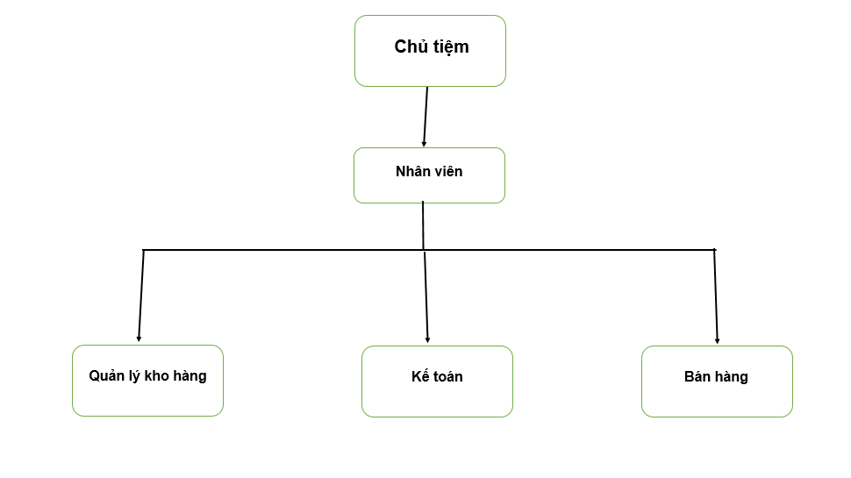

1. Chủ tiệm:

* Quyết định mọi vấn đề liên quan đến mục đích quyền lợi của tiệm tạp hóa.
* Định hướng các chính sách tồn tại và phát triển của tiệm tạp hóa.

1. Nhân viên:

* Quản lý kho hàng:
* Quản lý quy trình nhập xuất hàng hóa.
* Quản lý các nhà cung ứng theo quy trình của tiệm tạp hóa theo các chỉ tiêu: năng lực, sản phẩm, chất lượng, thời gian giao hàng,…
* Sắp xếp hàng hóa theo từng chỗ trong kho.
* Quản lý việc nhập hàng, theo dõi số lượng hàng hóa và lưu trữ hàng hóa bằng sổ sách.
* Định kỳ hàng tháng báo cáo tình hình hoạt động cho chủ tiệm.

1. Kế toán:

* Giúp chủ tiệm về công tác kế toán thống kê, kiểm tra lợi nhuận, thông tin kinh tế, các hoạt động liên quan đến quản lý tài chính.
* Tổ chức hạch toán, thống kê kế toán, phản ánh chính xác, đầy đủ các số liệu, tình hình luân chuyển các loại vốn trong sản xuất kinh doanh của tiệm tạp hóa.
* Xác lập các phương án định giá hàng hóa.

1. Bán hàng:

* Nhân viên sắp xếp hàng hóa lên kệ và dán đơn giá lên mỗi sản phẩm.
* Tiếp xúc trực tiếp với khách hàng, trao đổi và giúp khách hàng lựa chọn đúng sản phẩm và đúng loại.
* Hướng dẫn khách hàng các quy trình lựa chọn sản phẩm và thanh toán.
* Cung cấp thông tin sản phẩm mà khách hàng cần.
* Nắm bắt thông tin những khách hàng quen thuộc, mua hàng số lượng lớn để có chương trình khuyến mãi dành cho khách hàng.
* **Chức năng và nhiệm vụ của từng bộ phận**
* **Chủ tiệm**:
  + **Chức năng**: Điều hành hoạt động tổng thể của cửa hàng.
  + **Nhiệm vụ**: Đảm bảo cửa hàng hoạt động hiệu quả, lên kế hoạch kinh doanh, và đảm bảo tuân thủ các quy tắc an toàn và quy định liên quan đến kinh doanh.
* **Kho hàng**:
  + **Chức năng**: Là nơi lưu trữ và quản lý hàng hóa.
  + **Nhiệm vụ**: Đảm bảo rằng hàng hóa được sắp xếp, tổ chức và theo dõi cẩn thận. Cần duy trì sự cập nhật về số lượng hàng tồn kho và xác định khi cần đặt hàng mới.
* **Quản lý kho:**
  + **Chức năng**: Lựa chọn, đặt hàng và kiểm tra hàng hóa cho cửa hàng.
  + **Nhiệm vụ**: Theo dõi và cung cấp hàng hóa. Đặt hàng, đảm bảo sự đa dạng và phù hợp của sản phẩm.
* **Kế toán:**
  + **Chức năng**: Quản lý tài chính, theo dõi chi phí, quản lý nguồn tài chính.
  + **Nhiệm vụ**: Lập kế hoạch tài chính, quản lý ngân sách, theo dõi thu chi.
* **Nhân sự:**
  + **Chức năng**: Quản lý nhân sự, tuyển dụng, đào tạo, và duy trì tổ chức.
  + **Nhiệm vụ:** Tuyển dụng, quản lý nhân viên, xây dựng chính sách và quy tắc, giải quyết xung đột và xây dựng môi trường làm việc tích cực.

1. **Phân tích thực trạng, vấn đề cần giải quyết**
2. **Khảo sát hệ thống:**

*(Khái quát các nghiệp vụ chính trong tổ chức)*

* Chủ tiệm liên hệ cho đối tác để nhập hàng về.
* Khi nhập hàng họ làm thủ công bằng cách ghi số liệu thông tin sản phẩm và chi phí vào sổ lưu trữ.
* Khi khách hàng chọn sản phẩm nhân viên sẽ tính tiền và thanh toán cho khách hàng.
* Quản lý xuất hàng:
* Nhân viên bán hàng chuyển hàng từ kho lên quầy, quầy bán là nơi trưng bày nhiều mặt hàng cùng  loại để thuận tiện cho khách hàng mua hàng và giúp cho nhân viên dễ kiểm soát hàng hóa ở quầy , bổ sung khi hết hàng.
* Hằng ngày căn cứ vào tình hình bán hàng ở quầy , Chủ tiệm sẽ thống kê , xem xét mặt hàng nào đã hết hay còn ít trong kho từ đó quyết định nhập hàng mới hoặc xuất hàng từ kho ra quầy đối với mặt hàng còn ít
* Quản lý nhập hàng:
  + - * Quản lý kho cho nhập hàng vào kho khi hết hàng hoặc bổ sung thêm.
      * Người quản lý căn cứ vào nhu cầu mua hàng cũng như thị hiếu của khách hàng để liên hệ nhà cung cấp đặt hàng và  nhập thêm hàng .
      * Nhà cung cấp căn cứ vào đơn đặt hàng để giao hàng đến cửa hàng.
      * Khi nhập hàng, nếu không có vấn đề gì thì hàng hóa sẽ được đưa vào kho , quản lý kho sẽ ghi lại số liệu sản phẩm vào sổ lưu trữ.
      * Quản lý kho sẽ thống kế chi phi và thanh toán cho nhà cung cấp
* Quản lý hàng tồn kho:
* Số lượng hàng tồn = Số lượng nhập kho - số lượng hàng xuất
* Quản lý kho thường xuyên kiểm tra số lượng hàng trong kho xem có khớp với số liệu ghi chép không
* Hàng tồn kho sẽ được ưu tiên bán trước.
* Quản lý bán hàng
* Nhân viên bán hàng sẽ lập hóa đơn bán hàng cho khách hàng.
* Kế toán  dựa vào đó để lập báo cáo thống kê.

1. **Đánh giá hiện trạng**:

*(Phân tích những vấn đề, khó khăn trong nghiệp vụ)*

* Quản lý hàng tồn kho: Việc theo dõi và quản lý hàng tồn kho là một vấn đề quan trọng. Tiệm tạp hóa cần đảm bảo rằng hàng hóa luôn có sẵn trong kho, tránh tình trạng thiếu hàng hoặc tồn kho quá mức.
* Quản lý giá cả và đánh giá lợi nhuận: Tiệm tạp hóa thường phải đối mặt với việc thay đổi giá cả từ nhà cung cấp, điều này có thể ảnh hưởng đến lợi nhuận của cửa hàng. Cần thiết lập quy trình cụ thể để theo dõi các thay đổi này, cân nhắc việc điều chỉnh giá sản phẩm và đảm bảo rằng lợi nhuận vẫn được duy trì.
* Quản lý thu chi và hạch toán: Tiệm tạp hóa cần quản lý thu chi hàng ngày, bao gồm việc ghi nhận các khoản thu từ bán hàng và các khoản chi tiêu như mua hàng, chi phí vận hành cửa hàng. Việc hạch toán chính xác và theo dõi tình hình tài chính là một vấn đề quan trọng trong nghiệp vụ của tiệm tạp hóa
* Quản lý hạn sử dụng và hạn dùng: Trong tiệm tạp hóa, có nhiều mặt hàng có hạn sử dụng và hạn dùng như thực phẩm, đồ uống, mỹ phẩm. Việc theo dõi và kiểm soát hạn sử dụng và hạn dùng của các sản phẩm này là một vấn đề quan trọng để tránh bán hàng hết hạn và đảm bảo chất lượng sản phẩm. Vậy cho nên cần theo dõi một cách chặt chẽ hạn sử dụng và hạn dùng của các sản phẩm, và có thể áp dụng chiến lược giảm giá hoặc khuyến mãi để tiêu thụ sản phẩm có hạn sử dụng gần kết thúc.
  + Quản lý khách hàng: Xây dựng mối quan hệ và quản lý khách hàng là một yếu tố quan trọng để tiệm tạp hóa tăng cường sự trung thành và tăng doanh số bán hàng. Tuy nhiên, việc theo dõi thông tin khách hàng, ghi nhận lịch sử mua hàng và quản lý các chương trình khuyến mãi có thể là một thách thức.

1. **Mục tiêu phát triển hệ thống**

*(Đề xuất tổng quan hướng phát triển)*

* **Mục tiêu phát triển:**
  + Thay thế việc lưu trữ và sử dụng thông tin thủ công (sử dụng sổ sách lưu trữ).
* **Yêu cầu của hệ thống:**
  + Xây dựng hệ thống quản lý và xử lý các giao dịch của cửa hàng
  + Có khả năng phân tích và hỗ trợ đưa ra quyết định
  + Đảm bảo khả năng phát triển của hệ thống khi được mở rộng
  + Tốc độ xử lý thông tin nhanh
  + Đảm bảo quá trình xử lý thông tin không sai soát
  + Dễ tiếp cận và sử dụng
  + Hệ thống dễ bảo trì và bảo mật cao
* **Xây dựng phần cơ sở dữ liệu**: Microsoft SQL Server
* **Phần lập trình sử dụng công cụ**: Microsoft Visual Studio và ngôn ngữ C#.
* **Hệ thống cài đặt và phát triển** trên nền hệ điều hành Windows